Instructiuni update
E-Boda T310

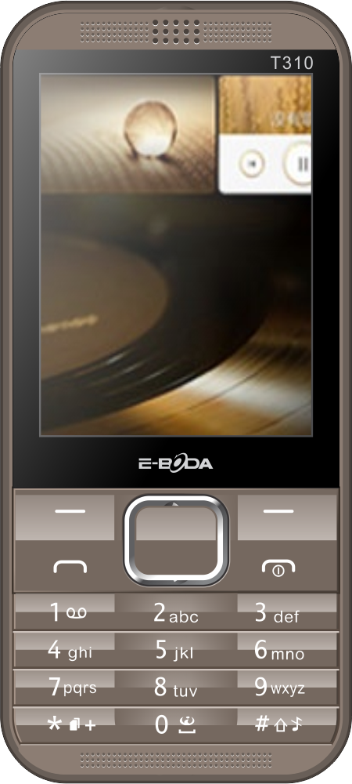

ATENTIE! | Inainte de a incepe procedura de update, asigurati-va ca ati citit si inteles bine instructiunile, ca aveti toate cele necesare pentru a avea o instalare in conditii optime. Daca nu sunteti siguri ca puteti instala softul NU O FACETI! Puteti intra in contact cu un reprezentant tehnic la adresa de mail: support@e-boda.ro, pentru a primi mai multe detalii despre procedura de update.  Daca pe perioada rescrierii de soft blocati telefonul nerespectand procedura de update detaliata mai jos si doriti ca Departamentul Service sa il repuna in functiune va trebui sa suportati costurile de transport catre si dinspre unitatea de Service (costuri de curier), iar interventia se va face gratuit. Desi telefonul va ramane in garantie, aceasta operatiune nu se va incadra in regulile legale de garantie din punctul de vedere al duratei de solutionare. In acest caz solutionarea poate dura pana la 30 de zile calendaristice.  Utilizatorii produselor E-Boda au creat un forum dedicat tabletelor. Desi acesta nu este un forum oficial si nu ne asumam nici un fel de responsabilitate pentru continut, va recomandam sa cititi sectiunea cu referinta la modelul Dvs. de unde veti obtine informatii despre utilizarea acestuia, tricks and tips, software homemade, etc.

RECOMANDARI: | ► Dupa ce ati downloadat versiunea de soft dorita, pe PC va trebui sa dezarhivati continutul.  ► Faceti backup tuturor datelor importante. Procedura de update sterge memoria interna a telefonului.  ► Asigurati-va ca bateria este incarcata mai mult de 70% (va recomandam sa incarcati bateria pana la 100% inainte de a incepe procedura de update).  ► Opriti temporar programul antivirus al calculatorului inainte de a incepe procedura pentru update.

NOTA | Pentru buna desfasurare a procedurii de update este recomandat sa folostiti pe PC-ul Dvs. Sistemul de operare Windows 7.

NOTA | Pentru buna desfasurare a procedurii de update, folositi un port USB 2.0 al PC-ului.

NOTA | Inainte de a porni procedura pentru update, introduceti cablul USB conectat la PC in telefon (cu telefonul pornit) pentru instalarea driver-elor USB Mass Storage Device si Generic LOCAL DISK USB Device.

Download (Aplicatie update si drivere):

1. Accesati site-ul nostru www.e-boda.ro pentru a descarca fisierele necesare update-ului de soft al dispozitivului Dvs.

2. Selectati optiunea Download.

3. Pasul 1 – Selectati categoria produsului Dvs. (ex.: Smartphone, Tablete PC, etc).

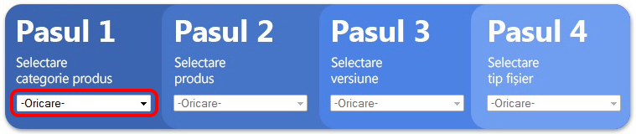

4. Pasul 2 – Selectati produsul (modelul) dispozitivului Dvs.

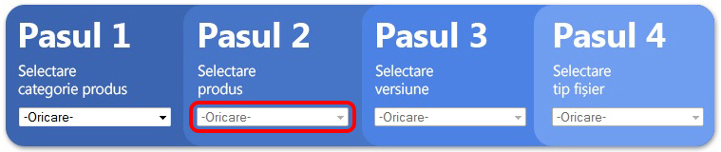

5. Pasul 3 – Selectati fisierul pe care doriti sa-l descarcati (Aplicatie update, Firmware sau Manuale).

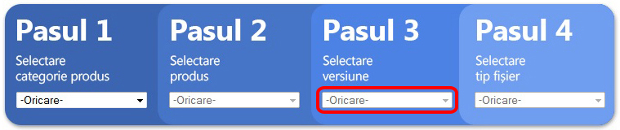

6. Pasul 4 – Selectati tipul fisierului pe care doriti sa-l descarcati.

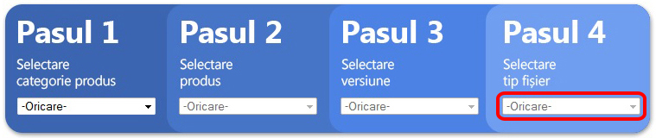

Procedura update:

1. Instalati driverele “PL-2303 Driver Installer” “SPRD_NPI_USB”.

2. Porniti programul pentru update care se afla in folderul “Research Download Upgrading Tool / Bin / ResearchDownload.exe”.

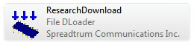

3. Selectati fisierul cu extensia “.pac” asa cum este descris in imaginea de mai jos:

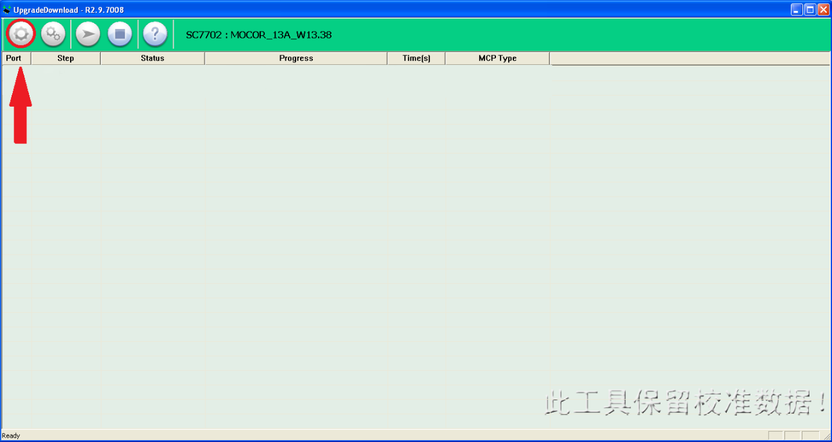

4. Porniti procedura de update asa cum este descris in imaginea de mai jos:

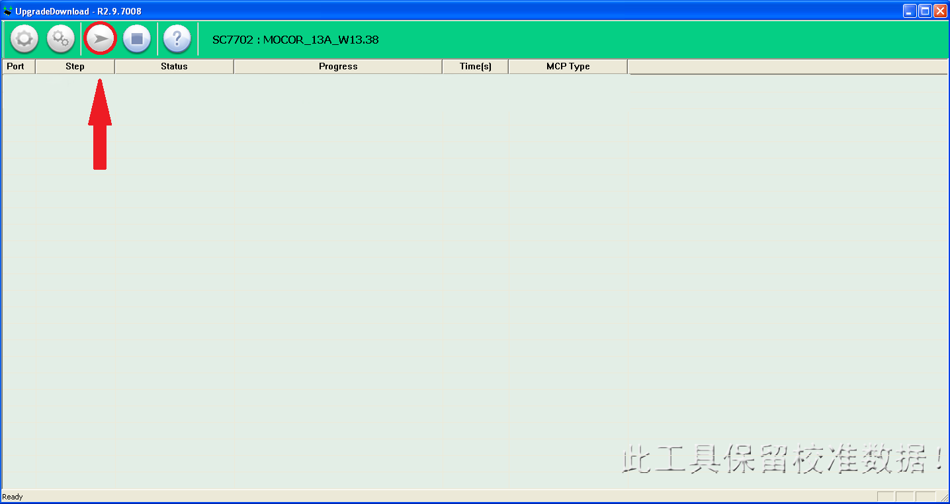

5. Asigurati-va ca bateria telefonul este indepartata, apoi conectati cablul USB.

6. Tineti apasata tasta “*”, apoi atasati bateria in telefon. Eliberati tasta cand observati mesajul de mai jos.

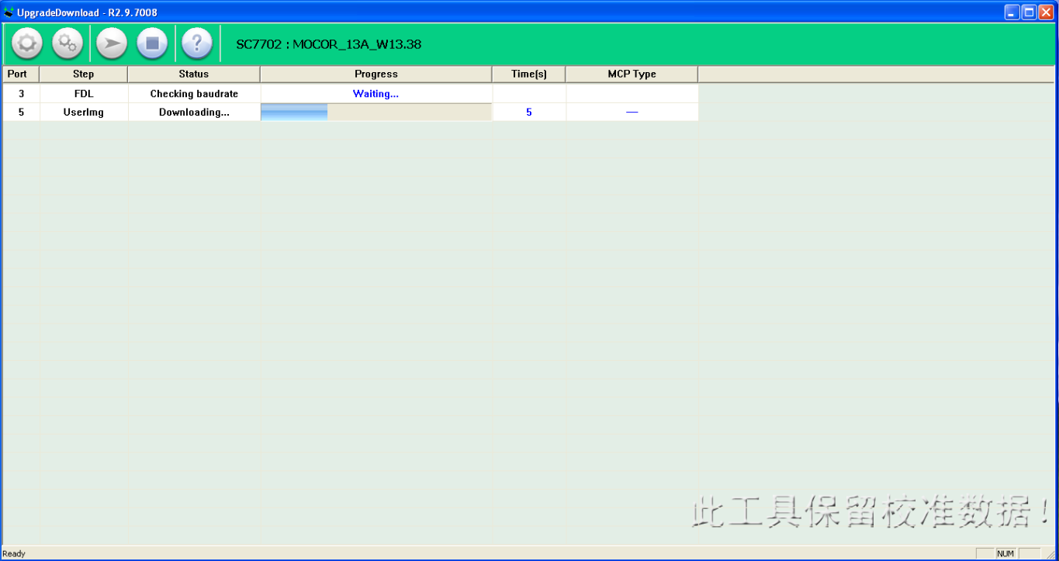

NOTA | Nu intrerupeti procedura de update! Intreruperea acestei proceduri poate duce la blocarea telefonului si chiar la defectarea acestuia.

7. La finalizarea procedurii de update (asa cum este prezentat in imaginea de mai jos), deconectati cablul USB introdus in telefon apoi porniti-l.

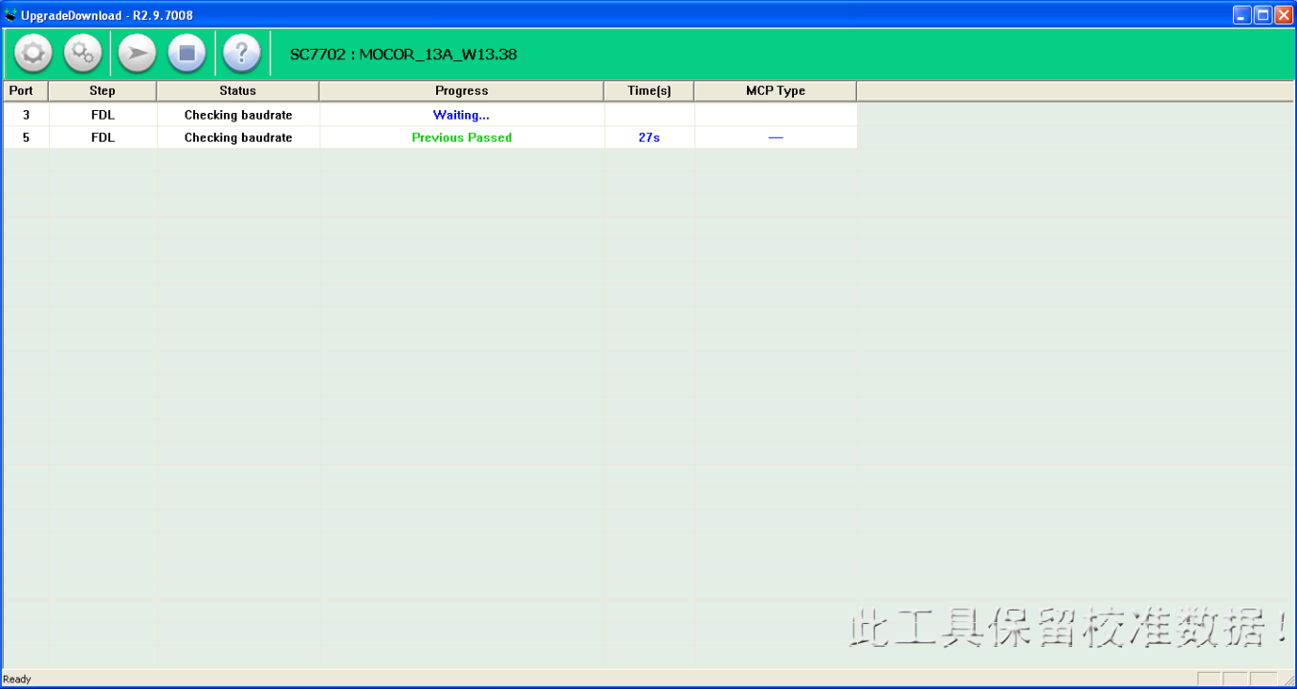

8. Indepartati si remontati bateria telefonului. Porniti telefonul, acesta va avea instalata cea mai recenta versiune Firmware.

ATENTIE! | Dupa ce ati efectuat procedura de update este foarte important sa dati un reset (revenire la setarile din fabrica). Intrati in meniul “Setari”, “Creati o copie de rezerva si resetati”, “Resetarea configurarii din fabrica”, bifati optiunea “Stergeti cardul de stocare interna”, apasati “Resetati telefonul” apoi apasati “Stergeti tot”.

NOTA 1 | Prima pornire a telefonului dupa update va necesita un timp mai indelungat, aveti rabdare si nu intrerupeti acest process.

NOTA 2 | La prima pornire a telefonului dupa update, este necesar sa il lasati sa se descarce complet (cu telefonul pornit efectuand operatiunile obisnuite).

NOTA 3 | In orice moment puteti reveni la versiunea de soft anterioara, este necesar sa urmati aceste instructiuni si sa folositi fila de update corespunzatoare.

RECOMANDARI: | ► Evitati folosirea unui cablu USB sau a unui port USB de pe PC care prezinta probleme;  ► Evitati sa folositi langa PC si telefon aparate electrocasnice ce produc perturbatii electromagnetice ( aparat de uscat parul, cuptor cu microunde…etc );  ► Indepartati din zona de lucru orice telefon mobil.

